关于开展“高新区集成电路半导体行业知识产权专题分享活动”的通知
各有关单位:
随着珠海市高新区对集成电路、半导体行业扶持政策的不断落实，集成电路、半导体行业已经成为高新区优势产业。在产业迅猛发展的过程中，知识产权保护，已成为各企业所面临的日趋严峻的课题。为此帮助企业增强研发实力，规避知识产权风险，更健康良性地发展。我局将于2020年9月16日组织开展“高新区集成电路半导体行业知识产权专题分享活动”。现将有关事项通知如下：
- 主办单位
珠海高新区科技创新和产业发展局
- 承办单位
珠海天皓挚诚知识产权服务有限公司
- 支持单位
南方软件园
- 培训内容
半导体集成电路行业知识产权运营战略

主讲人 | 活动时间 | 内容 | 活动地点
李颖 | 2020年9月16日  14：30-16:30  报名二维码： | 专利侵权与维权应对：  - 专利侵权如何界定  2.有专利≠不侵权  3.维权方式的选择  4.专利维权中的无效请求及应对 | 南方软件园A1二层 创业咖啡
- 培训对象
半导体集成电路企业负责人、企业知识产权从业人员、法务人员、研发人员、学校科技辅导员等。
- 联系方式
联系人：李猛
联系电话：15203218777
- 注意事项
本次宣讲为公益性质免费开放，讲师简介详见附件。

附件
讲师简介
时间：2020年9月16日14：30-16:30
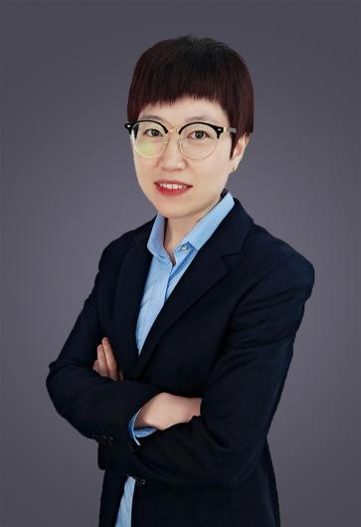
张建茹
执业履历：
张建茹，天皓集团产品研究院专利分院院长、元汇专利代理事务所负责人、资深专利代理师、专利无效诉讼代理人
2008年进入知识产权行业，先后从事专利分析报告、专利检索、专利申请、无效诉讼等工作，现任天皓集团产品研究院专利分院院长。其专业领域涉及：各领域专利申请（含审查意见答复）、无效诉讼、知识产权贯标、专利分析等，具有丰富的实践操作经验，为客户提供与知识产权有关的法律咨询意见。
从业以来承接过：中国移动通信集团的无效及诉讼业务培训、中国移动通信集团的专利侵权诉讼案（含无效案）、以及先河环保等多家企业的无效、诉讼及法律咨询服务。

